Data - 1 -
1.1 data evaluate - 1 -
1.1.1 precision/recall/F-Measure - 1 -
1.1.1 hold out/cross-validation - 4 -
1.1 data sampling - 6 -
1.1.1 imbalanced data solve - 6 -
Feature Engineering - 8 -
1.1 无量纲化 - 8 -
1.1.1 standard scaler - 9 -
1.1.2 min-max-scale - 9 -
1.1.3 Normalize - 9 -
1.1.3 binary - 10 -
1.1.3 dummy varable - 10 -
1.1.3 imputation - 12 -
1.1.3 Boxplot - 13 -
1.2 feature select - 15 -
1.2.1 overview - 15 -
1.2.1 filter variance - 15 -
1.2.1 algorithm overview - 16 -
1.2.1 wrapper RFE(Recursive feature elimination) - 16 -
1.2.1 wrapper (Pearson Correlation) - 16 -
1.3.1 Embedded () - 18 -
1.3.1 Embedded (penalty) - 19 -
1.3.1 Embedded (GBDT) - 19 -
1.4 perceptron algorithm by python - 19 -
1.3.1 algorithm overview - 19 -

Data

1.1 data evaluate

1.1.1 precision/recall/F-Measure
1、准确率与召回率（Precision & Recall）
准确率和召回率是广泛用于信息检索和统计学分类领域的两个度量值，用来评价结果的质量。其中精度是检索出相关文档数与检索出的文档总数的比率，衡量的是检索系统的查准率；召回率是指检索出的相关文档数和文档库中所有的相关文档数的比率，衡量的是检索系统的查全率。

一般来说，Precision就是检索出来的条目（比如：文档、网页等）有多少是准确的，Recall就是所有准确的条目有多少被检索出来了。

正确率、召回率和 F 值是在鱼龙混杂的环境中，选出目标的重要评价指标。不妨看看这些指标的定义先：

1. 正确率 = 提取出的正确信息条数 / 提取出的信息条数
2. 召回率 = 提取出的正确信息条数 / 样本中的信息条数
两者取值在0和1之间，数值越接近1，查准率或查全率就越高。
3. F值 = 正确率 * 召回率 * 2 / (正确率 + 召回率) （F 值即为正确率和召回率的调和平均值）

举个例子：某池塘有1400条鲤鱼，300只虾，300只鳖。现在以捕鲤鱼为目的。撒一大网，逮着了700条鲤鱼，200只虾，100只鳖。那么，这些指标分别如下：

正确率 = 700 / (700 + 200 + 100) = 70%
召回率 = 700 / 1400 = 50%
F值 = 70% * 50% * 2 / (70% + 50%) = 58.3%

不妨看看如果把池子里的所有的鲤鱼、虾和鳖都一网打尽，这些指标又有何变化：

正确率 = 1400 / (1400 + 300 + 300) = 70%
召回率 = 1400 / 1400 = 100%
F值 = 70% * 100% * 2 / (70% + 100%) = 82.35%

由此可见，正确率是评估捕获的成果中目标成果所占得比例；召回率，顾名思义，就是从关注领域中，召回目标类别的比例；而F值，则是综合这二者指标的评估指标，用于综合反映整体的指标。

当然希望检索结果Precision越高越好，同时Recall也越高越好，但事实上这两者在某些情况下有矛盾的。比如极端情况下，我们只搜索出了一个结果，且是准确的，那么Precision就是100%，但是Recall就很低；而如果我们把所有结果都返回，那么比如Recall是100%，但是Precision就会很低。因此在不同的场合中需要自己判断希望Precision比较高或是Recall比较高。如果是做实验研究，可以绘制Precision-Recall曲线来帮助分析。

数据集中 ： 正例 反例
你的预测 正例 ： A B
你的预测 反例 ： C D

准确率就是A/(A+B) 大白话就是“你的预测有多少是对的”
召回率就是A/(A+C) 大白话就是“正例里你的预测覆盖了多少”

如果你说的是recall和precision假设一共有10篇文章，里面4篇是你要找的。
根据你某个算法，你认为其中有5篇是你要找的，但是实际上在这5篇里面，只有3篇是真正你要找的。那么你的这个算法的precision是3/5=60%，也就是，你找的这5篇，有3篇是真正对的这个算法的recall是3/4=75%，也就是，一共有用的这4篇里面，你找到了其中三篇。

混淆矩阵1

True Positive(真正, TP)：将正类预测为正类数.
True Negative(真负 , TN)：将负类预测为负类数.
False Positive(假正, FP)：将负类预测为正类数 →→ 误报 (Type I error).
False Negative(假负 , FN)：将正类预测为负类数 →→ 漏报 (Type II error).

 | Positive | Negative
True | True Positive(TP) | True Negative(TN)
False | False Positive(FP) | False Negative(FN)
精确率(precision)定义为：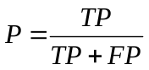 (TP+FP=获取的样本总数)

召回率(recall)定义为：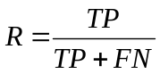 (其中TP+FN=代表的是正类的数量)

1.1.1 ROC/AUC 曲线
ROC 曲线
比如在逻辑回归里面，我们会设一个阈值，大于这个值的为正类，小于这个值为负类。如果我们减小这个阀值，那么更多的样本会被识别为正类。这会提高正类的识别率，但同时也会使得更多的负类被错误识别为正类。为了形象化这一变化，在此引入 ROC ，ROC 曲线可以用于评价一个分类器好坏。
ROC 关注两个指标，

true positive rate: 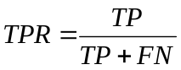
false positive rate: 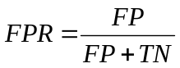

直观上，TPR 代表能将正例分对的概率，FPR 代表将负例错分为正例的概率。在 ROC 空间中，每个点的横坐标是 FPR，纵坐标是 TPR，这也就描绘了分类器在 TP（真正率）和 FP（假正率）间的 trade-off2

为什么使用ROC曲线既然已经这么多评价标准，为什么还要使用ROC和AUC呢？因为ROC曲线有个很好的特性：当测试集中的正负样本的分布变化的时候，ROC曲线能够保持不变。在实际的数据集中经常会出现类不平衡（class imbalance）现象，即负样本比正样本多很多（或者相反），而且测试数据中的正负样本的分布也可能随着时间变化

之前各位的回答从各个角度解释了AUC的意义和计算方法，但是由于本人实在愚钝，一直没能参透AUC的意义和计算方法之间的联系，直到刚才突然有所顿悟，在这里记录一下。

首先，在试图弄懂AUC和ROC曲线之前，一定，一定要彻底理解混淆矩阵的定义！！！
混淆矩阵中有着Positive、Negative、True、False的概念，其意义如下：

称预测类别为1的为Positive（阳性），预测类别为0的为Negative（阴性）。
预测正确的为True（真），预测错误的为False（伪）。

对上述概念进行组合，就产生了如下的混淆矩阵：
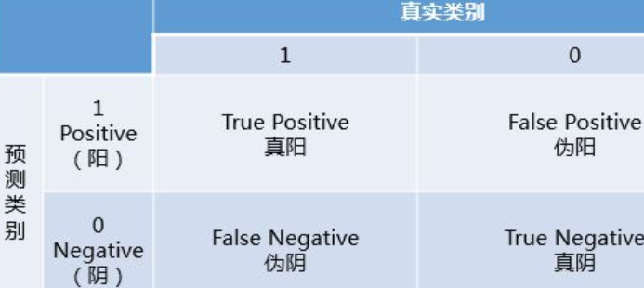
然后，由此引出True Positive Rate（真阳率）、False Positive（伪阳率）两个概念：
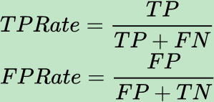
仔细看这两个公式，发现其实TPRate就是TP除以TP所在的列，FPRate就是FP除以FP所在的列，二者意义如下：

TPRate的意义是所有真实类别为1的样本中，预测类别为1的比例。
FPRate的意义是所有真是类别为0的样本中，预测类别为1的比例。
如果上述概念都弄懂了，那么ROC曲线和AUC就so easy了：

按照定义，AUC即ROC曲线下的面积，而ROC曲线的横轴是FPRate，纵轴是TPRate，当二者相等时，即y=x，如下图，表示的意义是：对于不论真实类别是1还是0的样本，分类器预测为1的概率是相等的，换句话说，和抛硬币并没有什么区别，一个抛硬币的分类器是我们能想象的最差的情况，因此一般来说我们认为AUC的最小值为0.5（当然也存在全预测相反这种极端的情况，AUC小于0.5）。
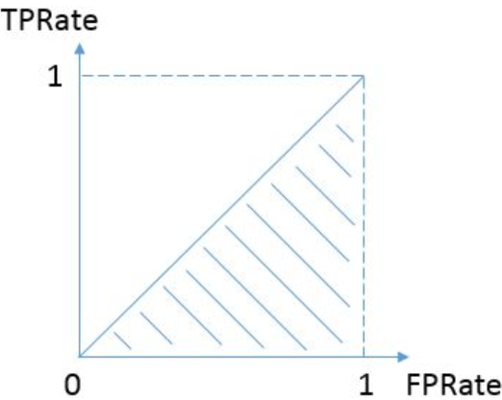
而我们希望分类器达到的效果是：对于真实类别为1的样本，分类器预测为1的概率（即TPRate），要大于真实类别为0而预测类别为1的概率（即FPRate），这样的ROC曲线是在y=x之上的，因此大部分的ROC曲线长成下面这个样子：
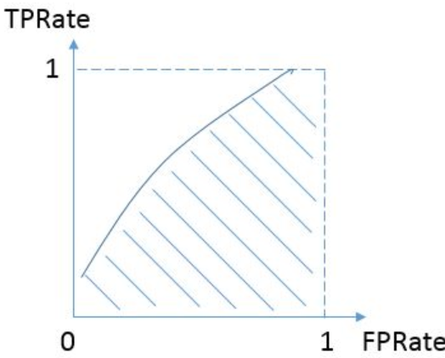
最理想的情况下，没有真实类别为1而错分为0的样本，TPRate一直为1，于是AUC为1，这便是AUC的极大值。

说了这么多还是不够直观，不妨举个简单的例子。
首先对于硬分类器（例如SVM，NB），预测类别为离散值，对于8个样本的预测情况如下：
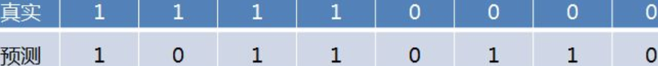
得到混淆矩阵如下：
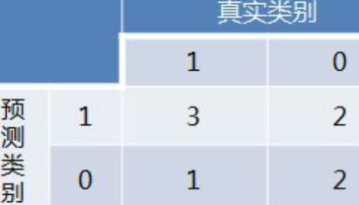
进而算得TPRate=3/4，FPRate=2/4，得到ROC曲线：
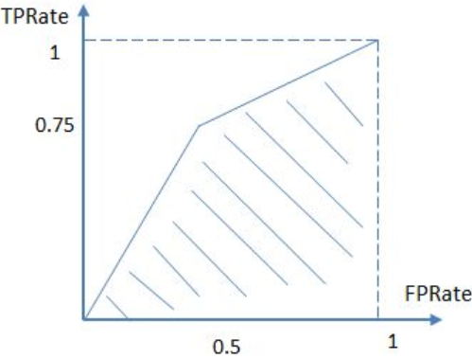
最终得到AUC为0.625。
对于LR等预测类别为概率的分类器，依然用上述例子，假设预测结果如下：
这时，需要设置阈值来得到混淆矩阵，不同的阈值会影响得到的TPRate，FPRate，如果阈值取0.5，小于0.5的为0，否则为1，那么我们就得到了与之前一样的混淆矩阵。其他的阈值就不再啰嗦了。依次使用所有预测值作为阈值，得到一系列TPRate，FPRate，描点，求面积，即可得到AUC。
最后说说AUC的优势，AUC的计算方法同时考虑了分类器对于正例和负例的分类能力，在样本不平衡的情况下，依然能够对分类器作出合理的评价。
例如在反欺诈场景，设非欺诈类样本为正例，负例占比很少（假设0.1%），如果使用准确率评估，把所有的样本预测为正例便可以获得99.9%的准确率。

但是如果使用AUC，把所有样本预测为正例，TPRate和FPRate同时为1，AUC仅为0.5，成功规避了样本不均匀带来的问题。
ROC（Receiver Operating Characteristic）曲线和AUC常被用来评价一个二值分类器（binary classifier）的优劣

下图是一个ROC曲线的示例:
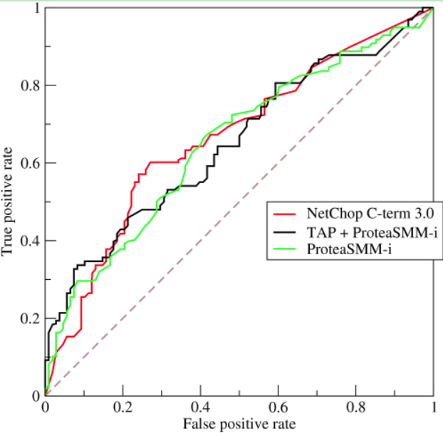
正如我们在这个ROC曲线的示例图中看到的那样，ROC曲线的横坐标为false positive rate（FPR），纵坐标为true positive rate（TPR）。下图中详细说明了FPR和TPR是如何定义的。
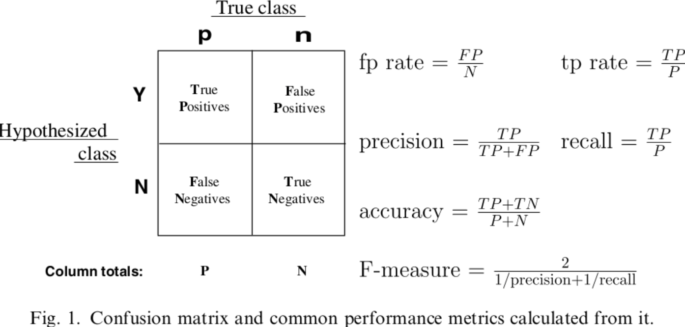
接下来我们考虑ROC曲线图中的四个点和一条线。第一个点，(0,1)，即FPR=0, TPR=1，这意味着FN（false negative）=0，并且FP（false positive）=0。Wow，这是一个完美的分类器，它将所有的样本都正确分类。第二个点，(1,0)，即FPR=1，TPR=0，类似地分析可以发现这是一个最糟糕的分类器，因为它成功避开了所有的正确答案。第三个点，(0,0)，即FPR=TPR=0，即FP（false positive）=TP（true positive）=0，可以发现该分类器预测所有的样本都为负样本（negative）。类似的，第四个点（1,1），分类器实际上预测所有的样本都为正样本。经过以上的分析，我们可以断言，ROC曲线越接近左上角，该分类器的性能越好。

下面考虑ROC曲线图中的虚线y=x上的点。这条对角线上的点其实表示的是一个采用随机猜测策略的分类器的结果，例如(0.5,0.5)，表示该分类器随机对于一半的样本猜测其为正样本，另外一半的样本为负样本。

如何画ROC曲线
对于一个特定的分类器和测试数据集，显然只能得到一个分类结果，即一组FPR和TPR结果，而要得到一个曲线，我们实际上需要一系列FPR和TPR的值，这又是如何得到的呢？
假如我们已经得到了所有样本的概率输出（属于正样本的概率）.
我们根据每个测试样本属于正样本的概率值从大到小排序。下图是一个示例，图中共有20个测试样本，“Class”一栏表示每个测试样本真正的标签（p表示正样本，n表示负样本），“Score”表示每个测试样本属于正样本的概率.
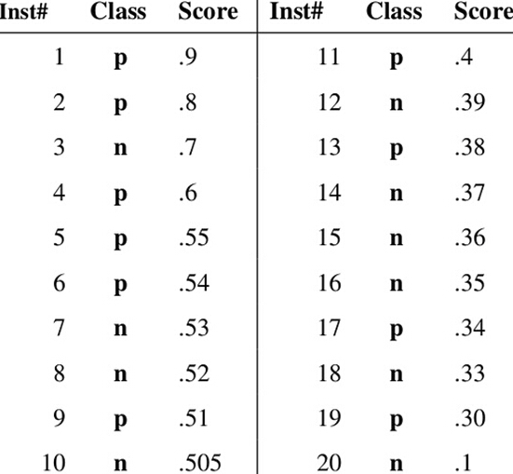
接下来，我们从高到低，依次将“Score”值作为阈值threshold，当测试样本属于正样本的概率大于或等于这个threshold时，我们认为它为正样本，否则为负样本。举例来说，对于图中的第4个样本，其“Score”值为0.6，那么样本1，2，3，4都被认为是正样本，因为它们的“Score”值都大于等于0.6，而其他样本则都认为是负样本。每次选取一个不同的threshold，我们就可以得到一组FPR和TPR，即ROC曲线上的一点。这样一来，我们一共得到了20组FPR和TPR的值，将它们画在ROC曲线的结果如下图：
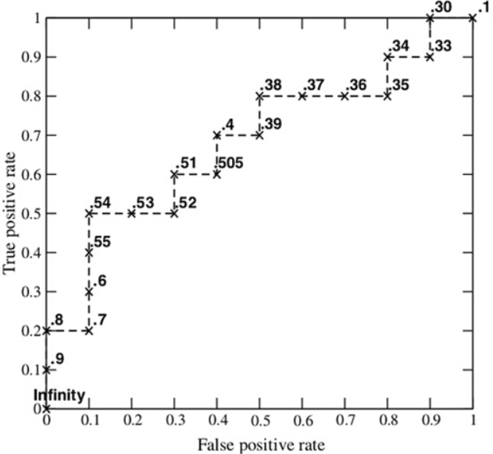
当我们将threshold设置为1和0时，分别可以得到ROC曲线上的(0,0)和(1,1)两个点。将这些(FPR,TPR)对连接起来，就得到了ROC曲线。当threshold取值越多，ROC曲线越平滑。

AUC值的计算
AUC（Area Under Curve）被定义为ROC曲线下的面积，显然这个面积的数值不会大于1。又由于ROC曲线一般都处于y=x这条直线的上方，所以AUC的取值范围在0.5和1之间。使用AUC值作为评价标准是因为很多时候ROC曲线并不能清晰的说明哪个分类器的效果更好，而作为一个数值，对应AUC更大的分类器效果更好。

为什么使用ROC曲线
既然已经这么多评价标准，为什么还要使用ROC和AUC呢？因为ROC曲线有个很好的特性：当测试集中的正负样本的分布变化的时候，ROC曲线能够保持不变。在实际的数据集中经常会出现类不平衡（class imbalance）现象，即负样本比正样本多很多（或者相反），而且测试数据中的正负样本的分布也可能随着时间变化。
http://alexkong.net/2013/06/introduction-to-auc-and-roc/

从AUC判断分类器（预测模型）优劣的标准：

AUC = 1，是完美分类器，采用这个预测模型时，存在至少一个阈值能得出完美预测。绝大多数预测的场合，不存在完美分类器。
0.5 < AUC < 1，优于随机猜测。这个分类器（模型）妥善设定阈值的话，能有预测价值。
AUC = 0.5，跟随机猜测一样（例：丢铜板），模型没有预测价值。
AUC < 0.5，比随机猜测还差；但只要总是反预测而行，就优于随机猜测。
简单说：AUC值越大的分类器，正确率越高。
import numpy as np
from sklearn.metrics import roc_auc_score
y_true = np.array([0, 0, 1, 1])
y_scores = np.array([0.1, 0.4, 0.35, 0.8])
roc_auc_score(y_true, y_scores)
# 0.75

1.1.1 hold out/cross-validation
测试集选取
测试集的选取：通常假设测试样本也是从样本真是分布中独立同分布采样得到，但是需注意，测试集应该尽可能与训练集互斥，即测试样本尽量不在训练集中出现、未在训练过程中使用（原因：希望得到泛化性能强的模型，就是学生做题时的举一反三能力）
已知：一个包含m个样例的数据集D={(x1,y1),(x2,y2),…,(xm,ym)}，既要训练又要测试。对D进行适当的处理，从中产生训练集S和测试集T。

留出法(hold-out)
方法：直接将数据集D划分为两个互斥的集合，其中一个集合作为训练集S，另一个作为测试集T，即.在S上训练出模型后，用T来评估其作为测试误差，作为对泛化误差的估计。

举个栗子：假定D包含1000个样本，将其划分为S包含700个样本，T包含300个样本，用S进行训练，如果模型在T上有90个样本分类错误，那么其错误率为，精度为1-30%=70%。

注意事项：
（1）训练/测试集的划分要尽可能保持数据分布的一致性，避免因数据划分过程引入额外的偏差而对最终结果产生影响。例如在分类任务中至少要保持样本的类别比例相似，尝采用分层采样的方法，即采样过程中保留类别比例。
（2）即便在给定训练/测试集的样本比例后，仍存在多种划分方式对初始数据集D进行分割。
因此，单次使用留出法得到的估计结果往往不够稳定可靠，在使用留出法时，一般要采用若干次随机划分、重复进行试验评估或取平均值作为留出法的评估结果。

在这里，还有一个窘境：若训练集S包含绝大多数样本，则训练处的模型可能更接近于用D训练出的模型，但由于T比较小，评估结果可能不够稳定准确，测试集小，评估结果的方差较大；若令测试集T多包含一些样本，则训练集S与差别更大了，被评估的模型与用D训练出的模型相比可能有较大的差别，从而降低了评估结果的保真性（fidelity）。

常见解决方法：将大约2/3~4/5的样本用于训练，剩余样本用于测试。

交叉验证法（crossvalidation）/k折交叉验证（k-fold cross validation）
方法：将数据集D划分为k个大小相似的互斥子集，即.每个子集Di都尽可能保持数据分布的一致性，即从D中通过分层采样得到。然后每次都用k-1个子集的并集作为训练集，余下的那个子集作为测试集；这样就可获得k组训练/测试集，从而可进行k次训练和测试，最终返回的是这k个测试结果的均值。
tips:
(1) 评估结果的稳定性和保真性很大程度上取决于k的取值，最常用取值为10，此时成为10折交叉验证；其他常用的k值有5、20.
(2) 为了减小因样本划分不同而引入的差别，k折交叉验证通常要随机使用不同的划分重复p次，最终的评估结果是这p次k折交叉验证结果的均值，例如常见的10次10折交叉验证。
(3) 特例：留一法：k=m，留一法使用的训练集与初始数据集相比只是少了一个样本，留一法中被实际评估的模型与期望评估的用D训练出的模型很相似，因此结果往往被认为比较准确。缺陷：数据集比较大事训练m个模型的计算开销可能过大。

2.3自助法（bootstrapping）
方法：以bootstrap sampling为基础，给定包含m个样本的数据集，我们对它进行采样产生数据集D’：每次随机从D中挑选一个样本，将其拷贝放入D’，然后将该样本放回初始数据集D中，使得该样本在下次采样时仍有可能被采到；这个过程重复m次以后，我们就得到了包含m个样本的数据集D’。将D’用作训练集，D\D’用作测试集；这样实际评估的模型与期望评估的模型都使用m个训练样本，而仍有数据总量约1/3的、没在训练集中出现的样本用于测试，这样的测试结果，也成为“包外估计”（out-of bag estimate）.

在这个过程中，样本在m次采样中始终不被采到的概率是(1-1/m)m，取极限得到
即通过自助采样，初始数据集D中约有36.8%的样本未出现在采样数据集D’中。

使用条件：
（1）在数据集较小，难以有效划分训练/测试集时很有用；
（2）可从初始数据集中产生多个不同的训练集，对集成学习等方法很有用。

总结：自助法产生的数据集改变了初始数据集的分布，这会引入估计偏差。在初始数据量足够时，留出法和交叉验证法更常用一些。
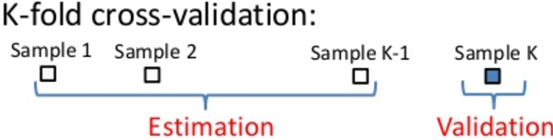

1.1 data sampling

1.1.1 imbalanced data solve
What is Imbalanced Data?

Imbalanced data typically refers to a problem with classification problems where the classes are not represented equally.

For example, you may have a 2-class (binary) classification problem with 100 instances (rows). A total of 80 instances are labeled with Class-1 and the remaining 20 instances are labeled with Class-2.

This is an imbalanced dataset and the ratio of Class-1 to Class-2 instances is 80:20 or more concisely 4:1.

Imbalance is Common
Most classification data sets do not have exactly equal number of instances in each class, but a small difference often does not matter.

There are problems where a class imbalance is not just common, it is expected. For example, in datasets like those that characterize fraudulent transactions are imbalanced. The vast majority of the transactions will be in the “Not-Fraud” class and a very small minority will be in the “Fraud” class.

Accuracy Paradox
The accuracy paradox is the name for the exact situation in the introduction to this post.

It is the case where your accuracy measures tell the story that you have excellent accuracy (such as 90%), but the accuracy is only reflecting the underlying class distribution.

As you might have guessed, the reason we get 90% accuracy on an imbalanced data (with 90% of the instances in Class-1) is because our models look at the data and cleverly decide that the best thing to do is to always predict “Class-1” and achieve high accuracy.

8 Tactics To Combat Imbalanced Training Data

We now understand what class imbalance is and why it provides misleading classification accuracy.

So what are our options?

1) Can You Collect More Data?
You might think it’s silly, but collecting more data is almost always overlooked.

3) Try Resampling Your Dataset
You can change the dataset that you use to build your predictive model to have more balanced data.

This change is called sampling your dataset and there are two main methods that you can use to even-up the classes:

1.You can add copies of instances from the under-represented class called over-sampling (or more formally sampling with replacement), or
2.You can delete instances from the over-represented class, called under-sampling.

4) Try Generate Synthetic Samples
A simple way to generate synthetic samples is to randomly sample the attributes from instances in the minority class.
You could sample them empirically within your dataset or you could use a method like Naive Bayes that can sample each attribute independently when run in reverse.
There are systematic algorithms that you can use to generate synthetic samples. The most popular of such algorithms is called SMOTE or the Synthetic Minority Over-sampling Technique.

5) Try Different Algorithms
As always, I strongly advice you to not use your favorite algorithm on every problem. You should at least be spot-checking a variety of different types of algorithms on a given problem.

Feature Engineering
Feature engineering is the process of transforming raw data into features that better represent the underlying problem to the predictive models, resulting in improved model accuracy on unseen data.

无量纲化
无量纲化使不同规格的数据转换到同一规格。常见的无量纲化方法有标准化和区间缩放法。标准化的前提是特征值服从正态分布，标准化后，其转换成标准正态分布。区间缩放法利用了边界值信息，将特征的取值区间缩放到某个特点的范围，例如[0, 1]等。

1.1.1 standard scaler
标准化
标准化需要计算特征的均值和标准差，公式表达为： 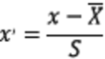
def test_standard_scaler():
from sklearn.preprocessing import StandardScaler
arr = [-2, -1, 0, 1, 2]
print StandardScaler().fit_transform(arr)
# [-1.414-0.707 0 0.707 1.414]

1.1.2 min-max-scale
区间缩放法
常见的一种为利用两个最值进行缩放，公式表达为：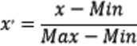
def test_min_max_scaler():
from sklearn.preprocessing import MinMaxScaler
arr = np.array([0, 1, 2, 3, 4])
print MinMaxScaler().fit_transform(arr)
# [ 0. 0.25 0.5 0.75 1. ]

1.1.3 Normalize
简单来说，标准化是依照特征矩阵的列处理数据，其通过求z-score的方法，将样本的特征值转换到同一量纲下。归一化是依照特征矩阵的行处理数据，其目的在于样本向量在点乘运算或其他核函数计算相似性时，拥有统一的标准，也就是说都转化为“单位向量”。规则为l2的归一化公式如下：
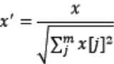
def test_normalizer():
from sklearn.preprocessing import Normalizer
arr = np.array([[3, -1],
[-4, 2]])
print Normalizer().fit_transform(arr)
# [[ 0.9486833 -0.31622777]
# [-0.89442719 0.4472136 ]]

1.1.3 binary
定量特征二值化的核心在于设定一个阈值，大于阈值的赋值为1，小于等于阈值的赋值为0，公式表达如下：
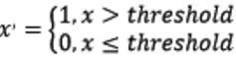
def test_binarizer():
from sklearn.preprocessing import Binarizer
arr = np.array([0, 1, 2, 3, 4])
print Binarizer(threshold=2).fit_transform(arr)
# [[0 0 0 1 1]]

1.1.3 dummy varable
Dummy variable (变量dummy化）
dummy variable是用0或1表示某个类别是否出现
为什么要dummy化
1. 若用数字1-12表示1-12月，那么就潜在表示了12月和1月差的很远，其实离的很近
2. 若用离散数字表示一地域，假如用数字1-23表示23个省，那么数字潜在的意思是，相邻的数字代表的省比较相似，差距的数字表示的省不相似，然而并没有这个意思。所以用单纯用离散的数字表示类别可能会影响后面回归或分类的精度

对于无序分类变量，可以利用哑变量（dummy variables）进行编码。一般的，n个分类需要设置n-1个哑变量。例如，变量marital分为divorced、married、single，使用两个哑变量V1和V2来编码
def pd_dummy_val_2():
raw_data = {"work_hour": [9, 9, 9, 9, 9, 9, 6],
"day": ["mon", "tus", "wend", "thur", "fri", "sta", "sun"]}
df = pd.DataFrame(raw_data, columns=['work_hour', 'day'])
print df
# work_hour day
# 0 9 mon
# 1 9 tus
# 2 9 wend
# 3 9 thur
# 4 9 fri
# 5 9 sta
# 6 6 sun
df_day = pd.get_dummies(df['day'])
df_new = pd.concat([df, df_day], axis=1)
print df_new
# work_hour day fri mon sta sun thur tus wend
# 0 9 mon 0.0 1.0 0.0 0.0 0.0 0.0 0.0
# 1 9 tus 0.0 0.0 0.0 0.0 0.0 1.0 0.0
# 2 9 wend 0.0 0.0 0.0 0.0 0.0 0.0 1.0
# 3 9 thur 0.0 0.0 0.0 0.0 1.0 0.0 0.0
# 4 9 fri 1.0 0.0 0.0 0.0 0.0 0.0 0.0
# 5 9 sta 0.0 0.0 1.0 0.0 0.0 0.0 0.0
# 6 6 sun 0.0 0.0 0.0 1.0 0.0 0.0 0.0

def pd_dummy_val_1():
raw_data = {'first_name':
['Jason', 'Molly', 'Tina', 'Jake', 'Amy'],
'last_name':
['Miller', 'Jacobson', 'Ali', 'Milner', 'Cooze'],
'sex':
['male', 'female', 'male', 'female','female']} 'female','female']}
df = pd.DataFrame(raw_data, columns=['first_name', 'last_name', 'sex'])
print df
# first_name last_name sex
# 0 Jason Miller male
# 1 Molly Jacobson female
# 2 Tina Ali male
# 3 Jake Milner female
# 4 Amy Cooze female
# Create a set of dummy variables from the sex variable
df_sex = pd.get_dummies(df['sex'])
# Join the dummy variables to the main dataframe
df_new = pd.concat([df, df_sex], axis=1)
print df_new
# first_name last_name sex female male
# 0 Jason Miller male 0.0 1.0
# 1 Molly Jacobson female 1.0 0.0
# 2 Tina Ali male 0.0 1.0
# 3 Jake Milner female 1.0 0.0
# 4 Amy Cooze female 1.0 0.0
类 | 功能 | 说明
StandardScaler | 无量纲化 | 标准化，基于特征矩阵的列，将特征值转换至服从标准正态分布
MinMaxScaler | 无量纲化 | 区间缩放，基于最大最小值，将特征值转换到[0, 1]区间上
Normalizer | 归一化 | 基于特征矩阵的行，将样本向量转换为“单位向量”
Binarizer | 二值化 | 基于给定阈值，将定量特征按阈值划分
OneHotEncoder | 哑编码 | 将定性数据编码为定量数据
Imputer | 缺失值计算 | 计算缺失值，缺失值可填充为均值等
PolynomialFeatures | 多项式数据转换 | 多项式数据转换
FunctionTransformer | 自定义单元数据转换 | 使用单变元的函数来转换数据

1.1.3 imputation
使用preproccessing库的Imputer类对数据进行缺失值计算

1.1.3 Boxplot
箱线图（Boxplot）也称箱须图（Box-whisker Plot），它是用一组数据中的最小值、第一四分位数、中位数、第三四分位数和最大值来反映数据分布的中心位置和散布范围，可以粗略地看出数据是否具有对称性。通过将多组数据的箱线图画在同一坐标上，则可以清晰地显示各组数据的分布差异，为发现问题、改进流程提供线索。

1．什么是四分位数
箱线图需要用到统计学的四分位数（Quartile）的概念，所谓四分位数，就是把组中所有数据由小到大排列并分成四等份，处于三个分割点位置的数字就是四分位数。

第一四分位数（Q1），又称“较小四分位数”或“下四分位数”，等于该样本中所有数值由小到大排列后第25%的数字。
第二四分位数（Q2），又称“中位数”，等于该样本中所有数值由小到大排列后第50%的数字。
第三四分位数（Q3），又称“较大四分位数”或“上四分位数”，等于该样本中所有数值由小到大排列后第75%的数字。
第三四分位数与第一四分位数的差距又称四分位间距（InterQuartile Range，IQR）

计算四分位数首先要确定Q1、Q2、Q3的位置（n表示数字的总个数）：

Q1的位置=（n+1）/4
Q2的位置=（n+1）/2
Q3的位置=3（n+1）/4

对于数字个数为奇数的，其四分位数比较容易确定。例如，数字“5、47、48、15、42、41、7、39、45、40、35”共有11项，由小到大排列的结果为“5、7、15、35、39、40、41、42、45、47、48”，计算结果如下：

Q1的位置=（11+1）/4=3，该位置的数字是15。
Q2的位置=（11+1）/2=6，该位置的数字是40。
Q3的位置=3（11+1）/4=9，该位置的数字是45。

2．箱线图的结构
箱线图包括一个矩形箱体和上下两条竖线，箱体表示数据的集中范围，上下两条竖线分别表示数据向上和向下的延伸范围，结构如图9-51所示。
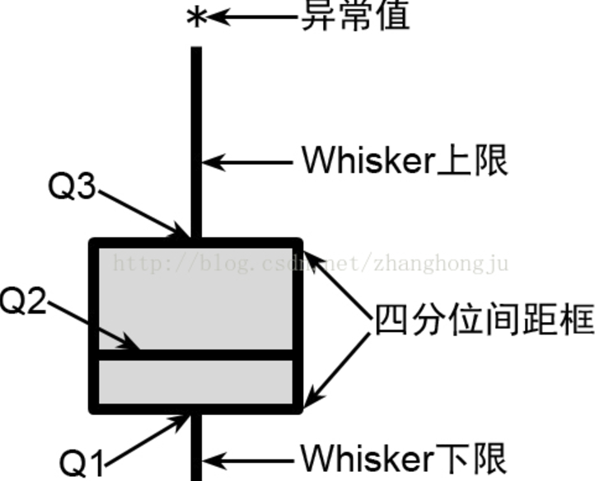
四分位间距框的顶部线条是第三四分位数的位置，即Q3，表示有75%的数据小于等于此值。底部线条是第一四分位数的位置，即Q1，表示有25%的数据小于此值。则整个四分位间距框所代表的是数据集中50%（即75%-25%）的数据，四分位间距框的高度就是这些数据涉及的范围，能够表现出数据的集中程度。Q2是数据中位数的位置
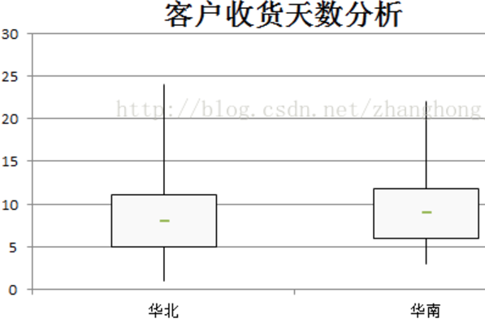
由图9-57可以看出，华北和华南客户的中位数位置、四分位间距框的位置与高度基本相同，说明两区域的客户收货天数基本相同。但是，从Whisker上限和Whisker下限看，华南客户的收货天数范围小于华北客户，说明流程更加稳定

1.2 feature select

1.2.1 overview
当数据预处理完成后，我们需要选择有意义的特征输入机器学习的算法和模型进行训练。通常来说，从两个方面考虑来选择特征：

- 特征是否发散：如果一个特征不发散，例如方差接近于0，也就是说样本在这个特征上基本上没有差异，这个特征对于样本的区分并没有什么用。

- 特征与目标的相关性：这点比较显见，与目标相关性高的特征，应当优选选择。除方差法外，本文介绍的其他方法均从相关性考虑。

根据特征选择的形式又可以将特征选择方法分为3种：

- Filter：过滤法，按照发散性或者相关性对各个特征进行评分，设定阈值或者待选择阈值的个数，选择特征。
- Wrapper：包装法，根据目标函数（通常是预测效果评分），每次选择若干特征，或者排除若干特征。
- Embedded：嵌入法，先使用某些机器学习的算法和模型进行训练，得到各个特征的权值系数，根据系数从大到小选择特征。类似于Filter方法，但是是通过训练来确定特征的优劣。

1.2.1 filter variance

1.2.1 algorithm overview

1.2.1 wrapper RFE(Recursive feature elimination)
递归特征消除法

递归消除特征法使用一个基模型来进行多轮训练，每轮训练后，消除若干权值系数的特征，再基于新的特征集进行下一轮训练。使用feature_selection库的RFE类来选择特征的代码如下：
def sk_feature_ref():
# load the iris datasets
dataset = datasets.load_iris()
# create a base classifier used to evaluate a subset of attributes
model_lr = LogisticRegression()
# create the RFE model and select 3 attributes
rfe = RFE(model_lr, 3)
rfe = rfe.fit(dataset.data, dataset.target)
# summarize the selection of the attributes
print rfe.support_
# [False True True True]
print rfe.ranking_
# [2 1 1 1]
print sorted(zip(map(lambda x: round(x, 4), rfe.ranking_), dataset.feature_names))
# [(1.0, 'petal length (cm)'), (1.0, 'petal width (cm)'), (1.0, 'sepal width (cm)'), (2.0, 'sepal length (cm)')]

https://machinelearningmastery.com/feature-selection-in-python-with-scikit-learn/

1.2.1 wrapper (Pearson Correlation)
要理解Pearson相关系数，首先要理解协方差（Covariance），协方差是一个反映两个随机变量相关程度的指标，如果一个变量跟随着另一个变量同时变大或者变小，那么这两个变量的协方差就是正值，反之相反，公式如下：
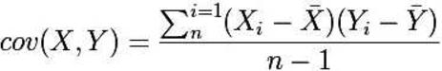
Pearson相关系数公式如下：
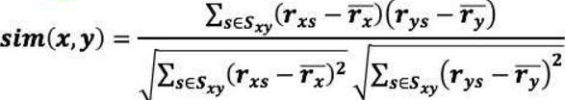
由公式可知，Pearson相关系数是用协方差除以两个变量的标准差得到的，虽然协方差能反映两个随机变量的相关程度（协方差大于0的时候表示两者正相关，小于0的时候表示两者负相关），但是协方差值的大小并不能很好地度量两个随机变量的关联程度，例如，现在二维空间中分布着一些数据，我们想知道数据点坐标X轴和Y轴的相关程度，如果X与Y的相关程度较小但是数据分布的比较离散，这样会导致求出的协方差值较大，用这个值来度量相关程度是不合理的：

为了更好的度量两个随机变量的相关程度，引入了Pearson相关系数，其在协方差的基础上除以了两个随机变量的标准差，容易得出，pearson是一个介于-1和1之间的值，当两个变量的线性关系增强时，相关系数趋于1或-1；当一个变量增大，另一个变量也增大时，表明它们之间是正相关的，相关系数大于0；如果一个变量增大，另一个变量却减小，表明它们之间是负相关的，相关系数小于0；如果相关系数等于0，表明它们之间不存在线性相关关系。
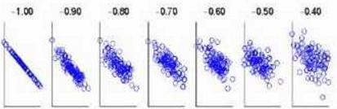 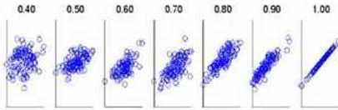
其实皮尔逊系数就是cos计算之前两个向量都先进行中心化(centered)...就这么简单...

中心化的意思是说, 对每个向量, 我先计算所有元素的平均值avg, 然后向量中每个维度的值都减去这个avg, 得到的这个向量叫做被中心化的向量. 机器学习, 数据挖掘要计算向量余弦相似度的时候, 由于向量经常在某个维度上有数据的缺失, 预处理阶段都要对所有维度的数值进行中心化处理.

我们观察皮尔逊系数的公式:
分子部分: 每个向量的每个数字要先减掉向量各个数字的平均值, 这就是在中心化.
分母部分: 两个根号式子就是在做取模运算, 里面的所有的 r 也要减掉平均值, 其实也就是在做中心化.

余弦距离(余弦相似度), 计算的是两个向量在空间中的夹角大小, 值域为[-1, 1]: 1代表夹角为0°, 完全重叠/完全相似; -1代表夹角为180°, 完全相反方向/毫不相似.
余弦相似度的问题是: 其计算严格要求"两个向量必须所有维度上都有数值", 比如:
v1 = (1, 2, 4),
v2=(3, -1, null),

那么这两个向量由于v2中第三个维度有null, 无法进行计算.

然而, 实际我们做数据挖掘的过程中, 向量在某个维度的值常常是缺失的, 比如v2=(3, -1, null), v2数据采集或者保存中缺少一个维度的信息, 只有两个维度. 那么, 我们一个很朴素的想法就是, 我们在这个地方填充一个值, 不就满足了"两个向量必须所有维度上都有数值"的严格要求了吗? 填充值的时候, 我们一般这个向量已有数据的平均值, 所以v2填充后变成v2=(3, -1, 2), 接下来我们就可以计算cos<v1, v2>了.

而皮尔逊相关系数的思路是, 我把这些null的维度都填上0, 然后让所有其他维度减去这个向量各维度的平均值, 这样的操作叫作中心化. 中心化之后所有维度的平均值就是0了, 也满足进行余弦计算的要求. 然后再进行我们的余弦计算得到结果. 这样先中心化再余弦计得到的相关系数叫作皮尔逊相关系数.

所以, 从本质上, 皮尔逊相关系数是余弦相似度在维度值缺失情况下的一种改进.

1.3.1 Embedded ()

1.3.1 Embedded (penalty)
基于惩罚项的特征选择法
使用带惩罚项的基模型，除了筛选出特征外，同时也进行了降维。使用feature_selection库的SelectFromModel类结合带L1惩罚项的逻辑回归模型，来选择特征的代码如下：

1.3.1 Embedded (GBDT)

def feature_importance():
from sklearn.ensemble import ExtraTreesClassifier
dataset = datasets.load_iris()
model = ExtraTreesClassifier()
model.fit(dataset.data, dataset.target)
print zip(dataset.feature_names, map(lambda x: round(x, 2), model.feature_importances_))
# [('sepal length (cm)', 0.13), ('sepal width (cm)', 0.07), ('petal length (cm)', 0.35), ('petal width (cm)', 0.45)]

1.4 perceptron algorithm by python

1.3.1 algorithm overview

